메인 메뉴판에 해당메뉴를 클릭하여 원하는 작업을 실행한다
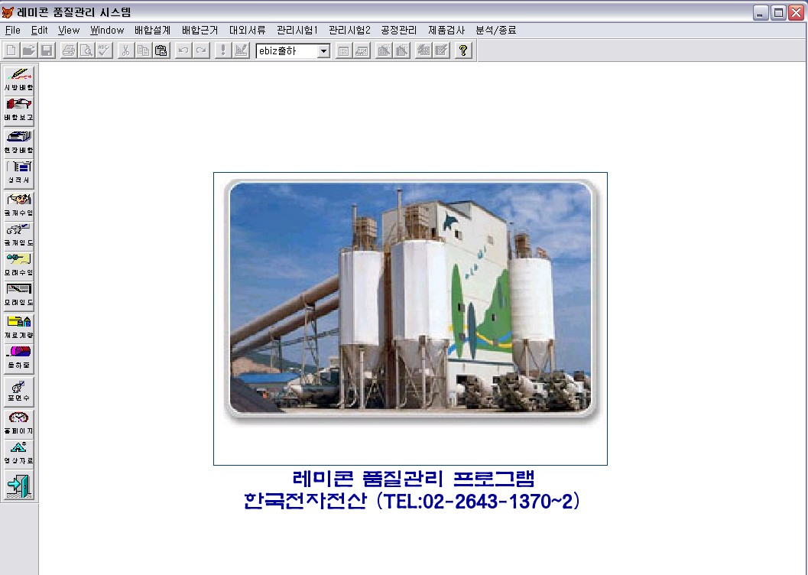
레미콘 품질관리 시스템 메인 화면
이 부분은 자주 하는 작업 메뉴를 따로 설정 하였으므로 클릭 하면 메인메뉴를 사용치 않아도 바로 해당 작업을 실행 할 수 있다

1시방배합설계
여기를 누르면 배합이 99가지 종류가 뜬다 이중 하나를 선택 하면 된다

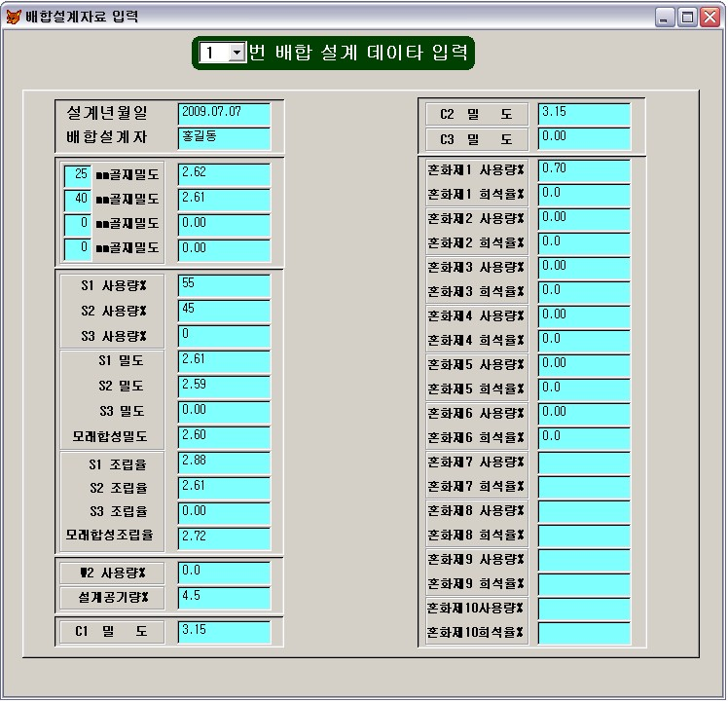
1.1 배합설계자료 입력
S1,S2 사용량을 각각 입력하고, S1밀도,S2밀도를 입력 한 뒤에
모래합성비중이나, 모래합성조립율 실제로 S1,S2를 입력 비율로 하여
혼합 했을때의 조립율과 밀도 값을 입력 한다.
나머지는 해당사항을 입력 하면 된다.

  - 배합설계 기준 데이터 입력
여기를 누르면 배합이 99가지 종류가 뜬다 이중 하나를 선택 하면 된다
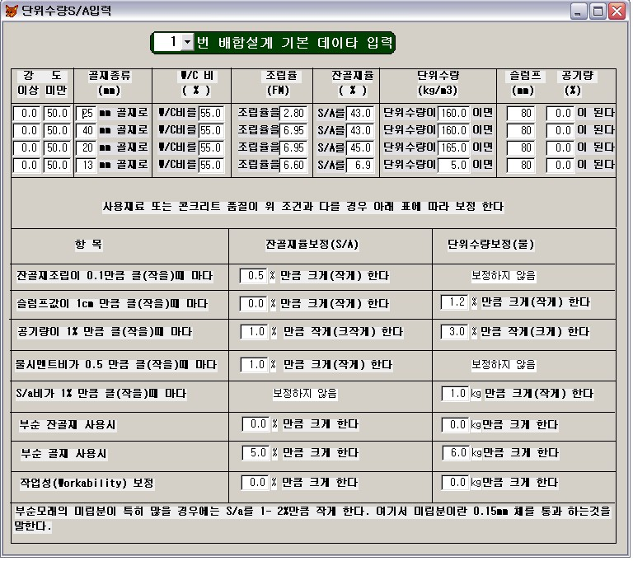
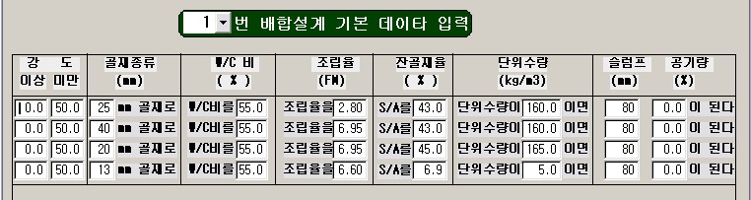
- 강도에서 이상 미만은 적용되는 강도를 말한다.
만일 0.0 이상 25.0 미만으로 입력 하면 다음 줄에는
25.0 이상 50.0 미만으로 입력 한다
- 골재종류 및 조립율, 잔골재율(S/A), 슬럼프, 공기량에 해당 값을 입력 한다.

- 강도 난에다 0.0 이상 50.0 을 입력 하고
골재종류 :25 mm, W/C 비: 55.0 % , 조립율 :2.80
잔골재율: 2.80, 슬럼프: 80 mm, 공기량 4.5% 를 입력 하고
S/A 43.0%, 단위수량 160 kg/m3 를 입력 했다면

이는
25미리 골재와 조립율 2.80 짜리 모래를 사용하여
W/C비를 50% , S/A를 43%로 하고 물을 160 kg/m3 로
하였다면 슬럼프 80mm, 공기량이 4.5%가 나온다는 뜻이다.

하단부 입력
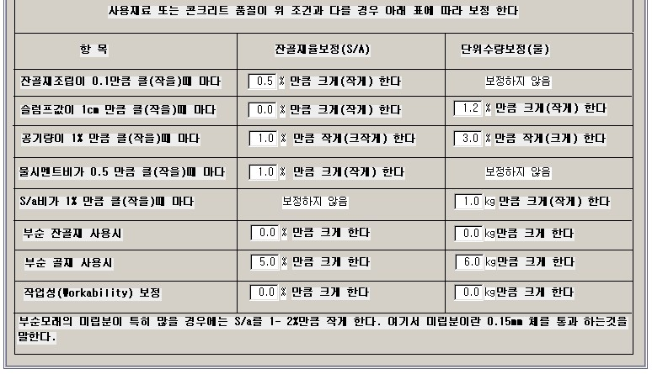
각각 해당 값들을 입력 한다. 이 항목들은 상단부에 입력한 기준 값에서 하단부에 있는 항목 값 만큼 기준 값에서 보정을 한다.

예를 들면
실제 사용하는 모래의 조립율이 기준값(2.80) 보다 3.0 이면 기준
S/A가 45% 이므로 조립울 +/-0.1 에 따라 S/A는 0.5% 보정 됨으로
0.5% * (3.0 – 2.8 ) / 0.1 = 1 % 를 더 하여 계산 시에는 46 %를 적용 하는 것이다.
1.3 설계 데이터 입력
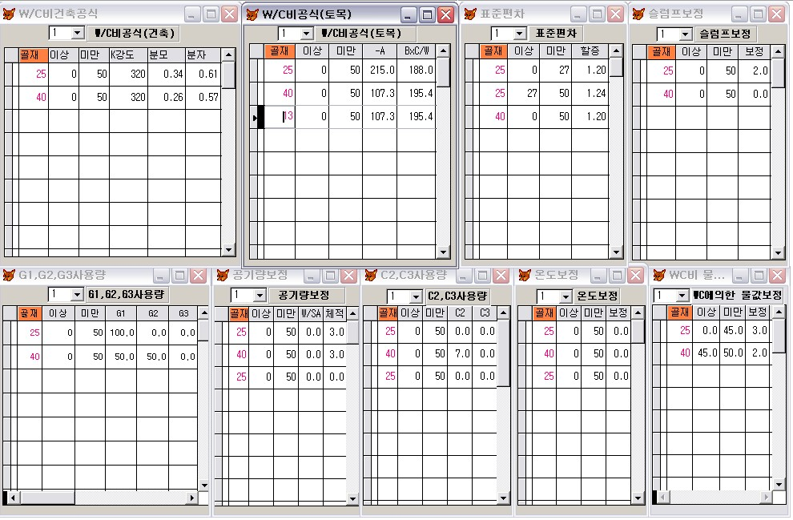
삭제 할 경우에는 이 부분을 클릭하면 까맣게 되는데 이렇게 되면 그 행의 데이터는 삭제 된 것이다. 추가 할 경우에는 아무 데이터나 클릭하고 인서트키를 누르거나 우측마우스를 누르면 한 줄이 추가 된다. 그리고 원하는 데이터를 입력 하면 된다.
모든 데이터 입력 방법은 동일 하다.

데이터 입력시 강도 값 이상, 미만은
이와 같이 0 – 27을 입력 하면 다음 줄의 이상 값 난에는 반드시 27이상으로 값으로 입력 해야 한다. (표준편차 값 입력 예 참조).
모든 데이터 입력 방법은 동일 하다.

- W/C비(건축)공식 입력
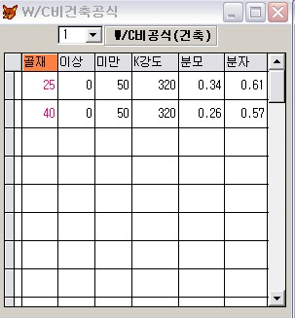
- 골재종류를 입력

- 적용할 강도 범위를 입력

- 시멘트 강도 값을 입력

- 건축공식에서 분모 값
(일반적으로 0.34) 을 입력

- 건축공식에서 분자 값
(일반적으로 0.61) 을 입력

- W/C비(토목)공식 입력
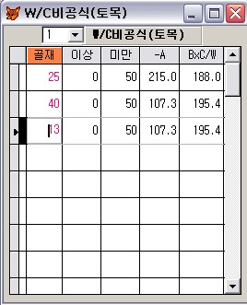
- 골재종류를 입력

- 적용할 강도 범위를 입력

- F= a x C/W + b 에서
예를들면
F = -215 C/W + 188 에서 a값
여기서는 215을 입력

- b 값 여기서는 188을 입력

- 삭제 하기(이 부분 클릭하면
까맣게 변한다. 그러면 삭제
되는 것이다)

- 표준편차 입력

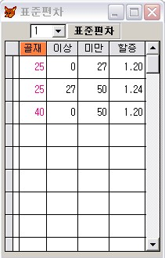
- 골재종류를 입력

- 적용할 강도 범위를 입력

- 할증계수를 입력

- 강도를 입력 할 때는 전 줄의 미만 값이 해당 줄의 이상 값으로
입력 한다. (모든 데이터 입력
동일)

- 슬럼프 보정 입력
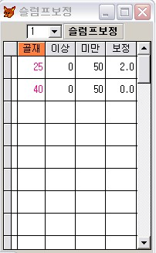
- 골재종류를 입력

- 적용할 강도 범위를 입력

- 슬럼프 보정값을 입력

시방배합 슬럼프를 120미리로 계산을 해도 실제 BP에서 180으로 생산하면 강도나 체적 모든 것이 틀려 지기 때문에 계절별,운반거리별로 이를 고려한 슬럼프 보정을 해 줘야 한다. 보정 안 할 때는
“0” 으로 하면 된다.

- 골재종류 지정 입력
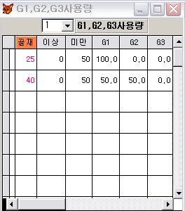
- 골재종류를 입력

- 적용할 강도 범위를 입력

- G1에 100을 입력하면 25미리는
모두 G1에 찍힌다.

- 40미리에 G1:50, G2:50 을 입력하면 G1,G2에 50:50으로 나누어 찍힌다

- 공기량 보정
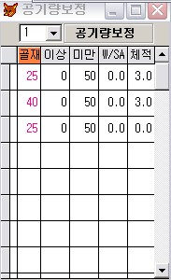
- 골재종류를 입력

- 적용할 강도 범위를 입력

- W/SA에 2를 입력 하면. 공기량+/-1%당 단위수량 및 S/A 변화량에 2를 곱한 만큼 물 값이 보정 된다.

- 체적에 3을 입력 하면 1000리터에서 30리터를 뺸 970리터를 계산 한다

- C2, C3 사용량 지정
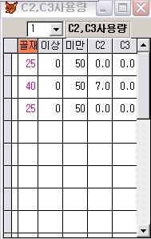
- 골재종류를 입력

- 적용할 강도 범위를 입력

- C2에 7% , C3에 0을 입력 하면 C1은 총시멘트량의 93%로 계산된다.

- 만일 C2에 10%, C3에 15%를 입력하면 C3는 100-(10+15)=75%로 계산 된다.

- C2, C3 사용량 지정

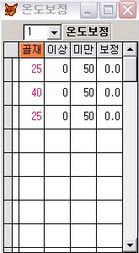
- 골재종류를 입력

- 적용할 강도 범위를 입력

- 해당 난에 온도 보정할 강도 값을 입력 한다..

- WC에 의한 물 보정

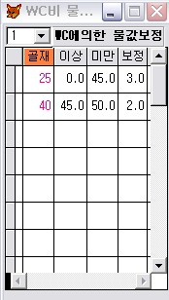
- 골재종류를 입력

- 적용할 강도 범위를 입력

- 해당 난에 보정할 값을 입력 한다..
WC비 변화에 따른 물 보정값(%)
을 입력 한다.

- 시방배합 계산
위와 같이 시방배합 데이터를 입력 했으면 시방계산을 눌러서 계산을 한다. 시방계산을 눌르면 아래와 같은 화면이 나온다

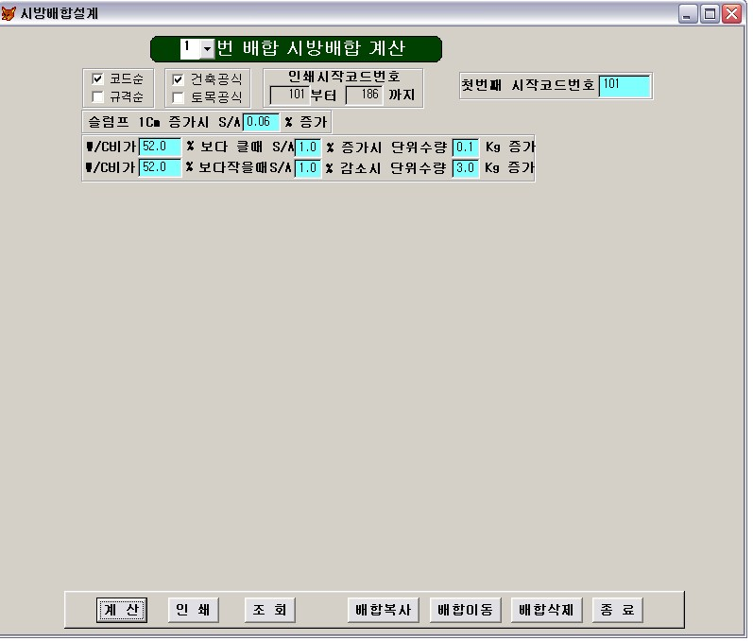

계산 단추를 누르면 커서 아래와 같은 상단으로 간다

여기를 누르면 배합이 99가지 종류가 뜬다 이중 하나를 선택 하면 된다
시방계산 전에
코드순,규격순,건축,토목 공식으로 계산 할 것인지를 선택 한다

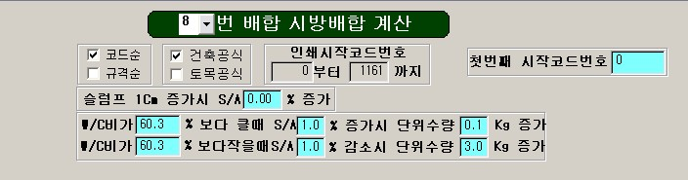

그 다음 파란색난에 해당 사항을 입력 하고 첫번째 시작 코드번호를 입력하고 엔터키를 누르면 시방계산이 된다

- 시방계산 데이터를 조회 할 때는 조회 단추를 누른다. 그러면
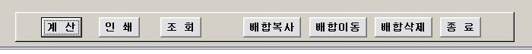

커서가 아래와 같은 상단부로 간다. 이때 몇번 배합을 선택 한다

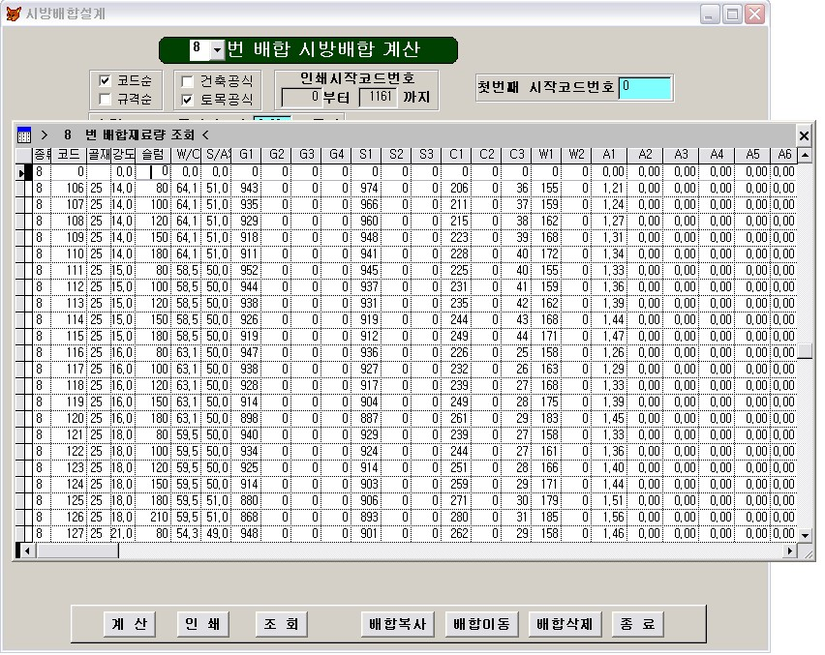
그러면 아래와 같은 화면이 나온다. 이 화면에서 수종으로 재료량을 수동으로 입력 해도 되고 Ctrl+Y(콘트로 키와 영문자 Y키를 동시에) 를 누르면 신규 배합이 하나 추가 된다).

삭제 할 때는 삭코저 하는 행에 대고 이 부분을 클릭하면 까맣게 되는데 이렇게 하고 나가면(조회화면을 나갈 때는 x표를 누르거나 Esc키를 사용하면 된다) 삭제 된다

- 인쇄단추를 누르면

아래와 같은 인쇄 화면이 나온다
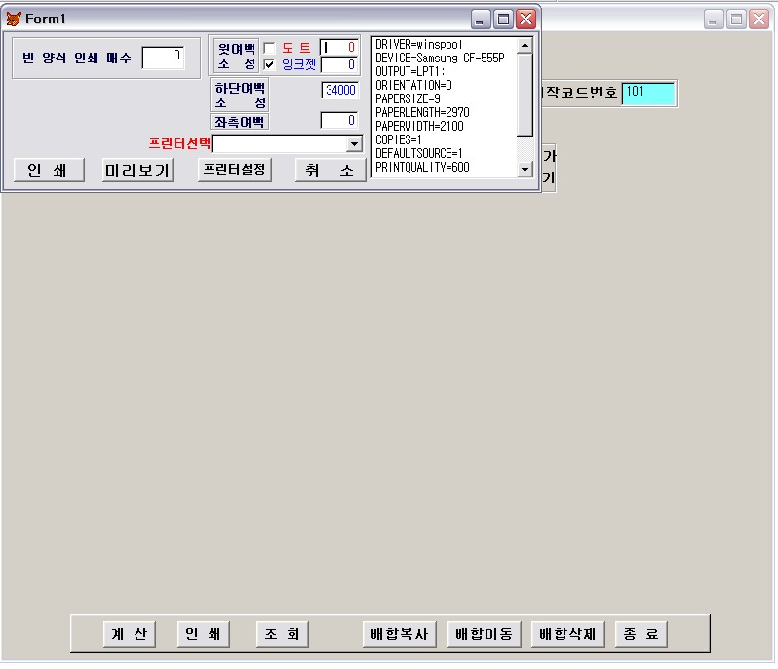

위에서 미리보기 단추를 누르면 아래와 같은 화면이 나오고 여기서 프린트 단추를 누르면 인쇄가 된다.

- 시방 배합 미리보기 화면
인쇄 단추

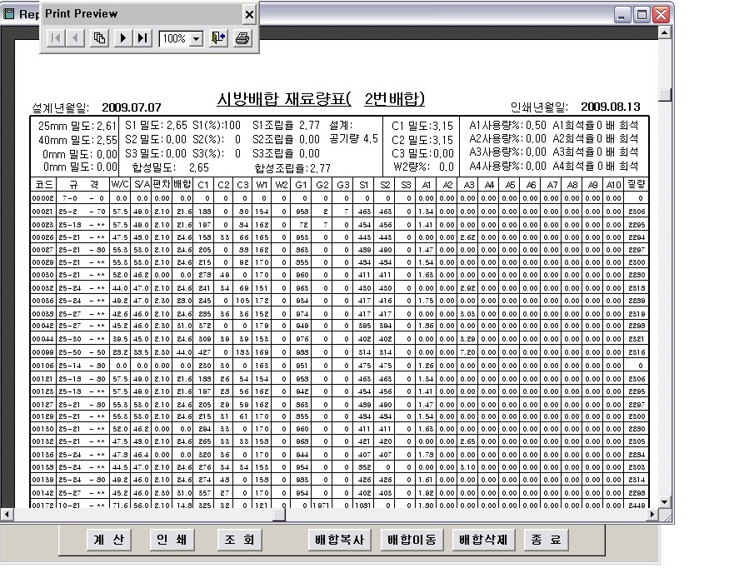

- 배합복사 단추를 누르면 아래와 같은 화면이 나온다

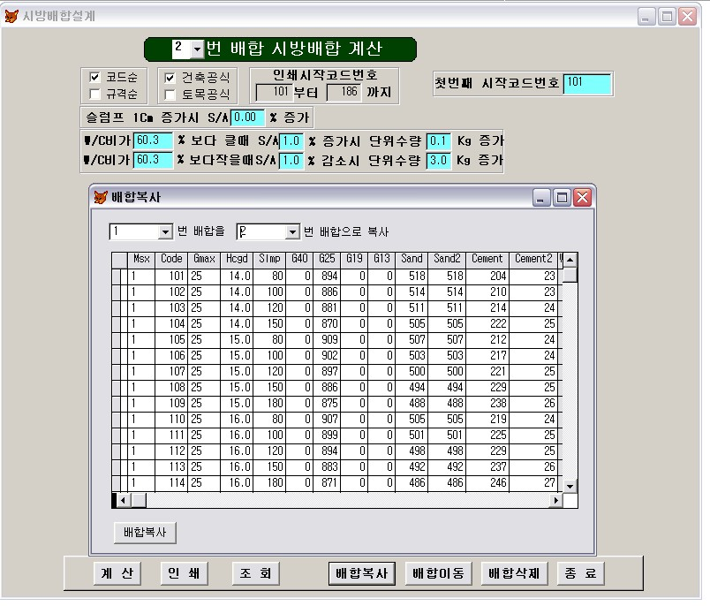
- 복사원본 배합을 선택한다(역 삼각형 단추를 누르면 99번까지 배합종류가 나온다)
- 복사원본 배합을 담을 배합을 선택한다(역 삼각형 단추를 누르면 99번까지 배합종류가 나온다)

- 배합이동 단추를 누르면 아래와 같은 화면이 나온다
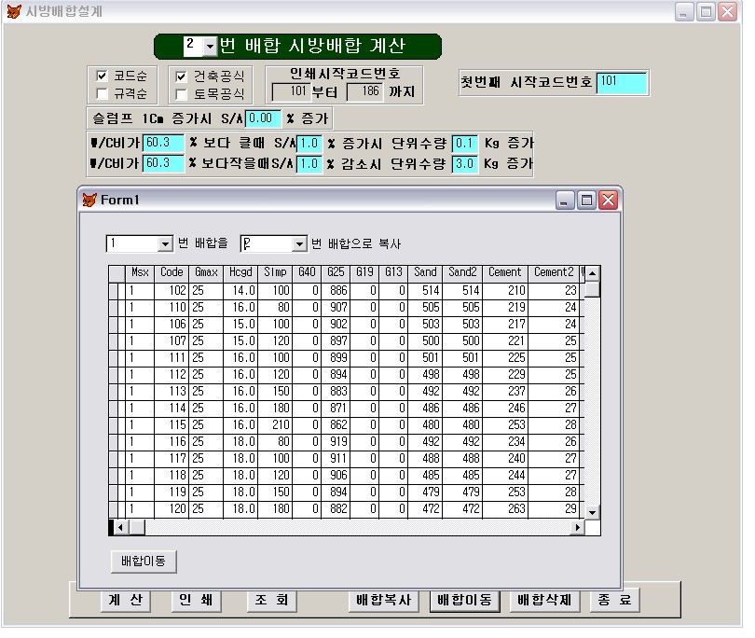
배합이동과 복사의 차이점은 복사는 복사하여 담을 배합을 삭제하고 원본을 복사하지만 이동을 복사하여 담을 배합을 지우지 않고 그 밑에 추가 한다.

- 이동 할 원본 배합을 선택한다(역 삼각형 단추를 누르면 99번까지 배합종류가 나온다)
- 이동 할 원본 배합을 담을 배합을 선택한다(역 삼각형 단추를 누르면 99번까지 배합종류가 나온다)

기준단위수량,목표Sa,목표WC를 입력한다
설계과정 사용 방법
목표 단위수량,목표Sa,목표WC를 입력한다
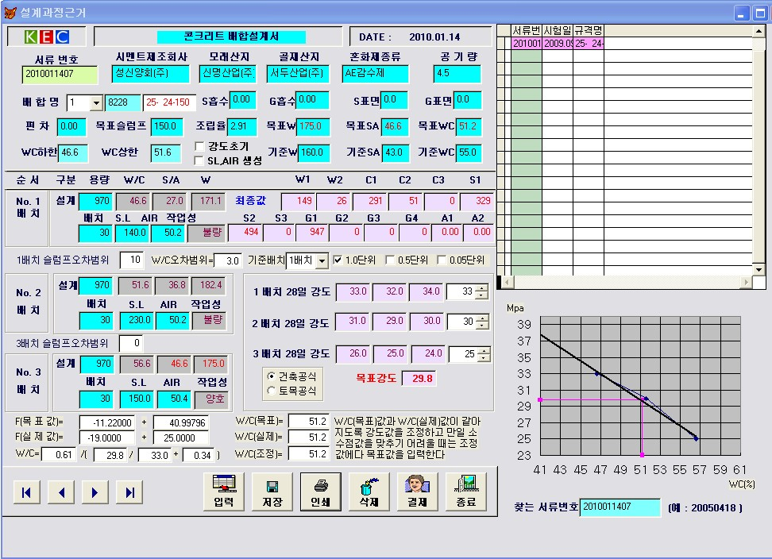
1.각배치별 강도값을 입력하면서 그래프를 맞춘다

2.평균값을 입력하면 각 평균값을 한꺼번에 자동으로 입력 할 수 있다

3.평균값 우측 단추로 값을 미세 조정 할 수 있다
이때 변동 단위를 선택 한다.

4 강도 입력을 하면. 목표WC비와 WC실제값이 맞추어 지는데 반올림 때문에 완전히 맞추어 지지 않을때는 최종적으로 목표값을 수동으로 입력 한다

5.SL,AIR형성을 클릭하면 각배치별 슬럼프가 생성 된다 이때 1배치슬럼프오차범위 값 범위로 변한다, WC오차범위도 마찬가지이다

